

**小一小一·未来可期**

• **DAILY LIFEmmexport1594010006013**

**//2022/12/9**

//阶段课程七《冬天到》

”

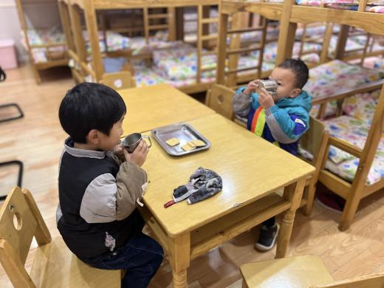** 01 来园情况 **

### 1.**来园人数**：今日来园幼儿10人，姚恬熙、高若妍、周柠瑶、恽之、金中妍、谈歆彤、何佳彤、张星妍、单昕若、黄榆淇、江锬峰、邓佳鑫、宣敏宇、唐墨宸、张帅、郭铖恺、陈彦熙、唐晴朗请假。

2.**来园自理**：天气变冷，孩子们的随身物品增多了，记得及时放抽屉哦。

3.**早点情况**：每个孩子都喝了牛奶，早晨要早点来哦，牛奶冷掉就不好啦！

** 02 区域活动 **

|  |  |  |  |
| --- | --- | --- | --- |
| QQ图片20221014192112IMG_5505 | IMG_5506 | IMG_5507 | IMG_5509 |
| 你看，我用小方块拼出了一个机器人呢！四肢的长短要对应哦！ | 我们在益智区玩拼图呢，看谁拼的速度快！ | 我们俩坐在图书区的小垫子上看书呢！ | 今天我们学会了一个新的建构技巧！建高楼时要把地基搭稳哟！ |

mmexport1590938236088 03 美工：小雪人 mmexport1590938236088

冬天到啦！提到冬天，我们最喜欢的就是雪人啦！今天我们来一起用彩泥做个小雪人吧！

|  |  |  |  |
| --- | --- | --- | --- |
| QQ图片20221014192112IMG_5514 | IMG_5515 | IMG_5516 | IMG_5517 |
| 小雪人的身体做好后开始做五官啦。 | 我们用橙色的彩泥做鼻子，黑色做眼珠。 | 把红色彩泥搓成长条绕在脖子上当围巾。 | 小雪人的身上还有纽扣的哦！ |
| QQ图片202210141921120 (1) | 0 (2) | 0 | 0 (3) |

**mmexport1590938236088 04 生活活动 mmexport1590938236088**

**1.餐点时光**

上午：果冻橙。

中午：茭白红烧肉、青菜香菇、黑米饭、裙菜豆腐汤。

**2.午睡情况**

今天几乎所有宝宝在12:40点之前都睡着啦！

入睡较晚：二宝（13:10）

**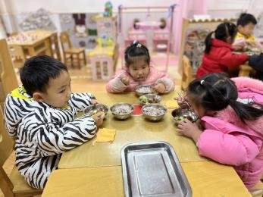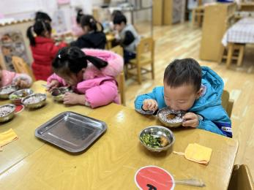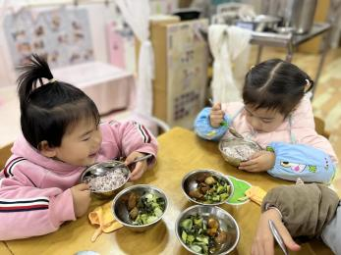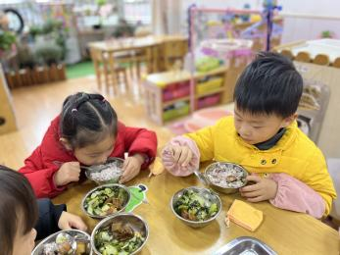**

**室外有雨，我们在走廊散了一会儿步，然后来到了保健室门口的图书角来看书啦！你看我们看得多认真呀。**

**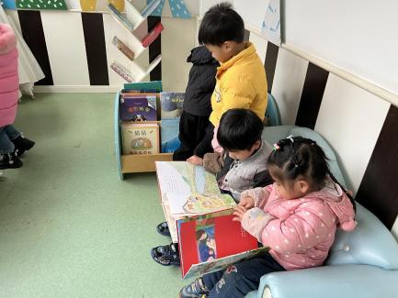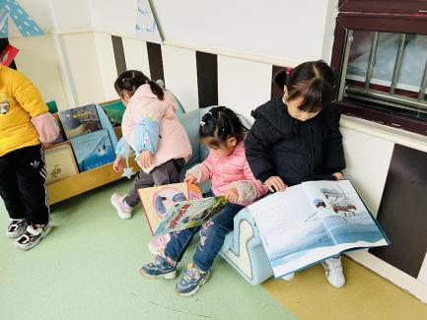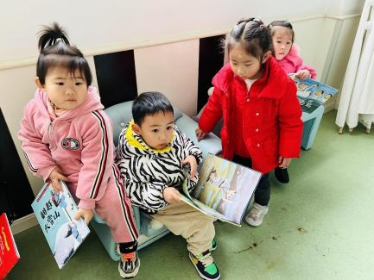**

** 05 温馨提示 **

**/**

★.1.请假/继续请假/来园都要提前告诉老师哦，涉及上报人数和安排核酸，谢谢大家的配合！

★.2.请来、离园途中务必！务必！务必带好口罩。

**mmexport1591077507835—END—**